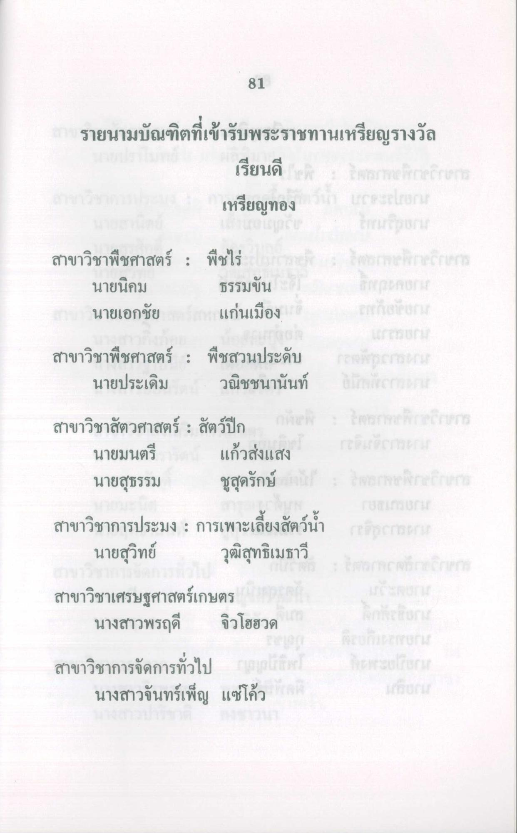
81
รายนามบัณฑิตที่เข้ารับพระราชทานเหรียญรางวัล
เรียนดี และเป็นกาลกคร เหรียญทอง
สาขาวิชาพืชศาสตร์ :
นายนิคม นายเอกชัย
พืชไร่ ธรรมขัน แก่นเมือง
สาขาวิชาพืชศาสตร์ : พืชสวนประดับ
นายประเดิม วณิชชนานันท์ ไม่แสดง สาขาวิชาสัตวศาสตร์ : สัตว์ปีก ไปแกง : ครก C h.
นายมนตรี แก้วส่งแสง
นายสุธรรม ชูสุดรักษ์ เอน : เคสกระจกตากแหารา สาขาวิชาการประมง : การเพาะเลี้ยงสัตว์น้ํา
นายสุวิทย์ วุฒิสุทธิเมธาวี สาขาวิชาเศรษฐศาสตร์เกษตร
นางสาวพรฤดี จิวโฮฮวด สาขาวิชาการจัดการทั่วไป
นางสาวจันทร์เพ็ญ แซ่โค้ว

